学生在线缴费平台使用指南
学生在线缴费平台现已面向全校学生正式开通，请在微信中搜索并关注“阜新高等专科学校综合服务平台”微信公众号，进入公众号通过下方“学生服务”，选择“学生缴费”，进入登录界面。注：任何人登录学生账号都可以代缴费用。

平台登录
进入缴费平台登录页面后，登录账号为学生本人身份证号，初始密码默认为666666，身份证尾号为X的输入大写X，点击登录。首次登录需要绑定手机号并修改密码，请牢记密码。
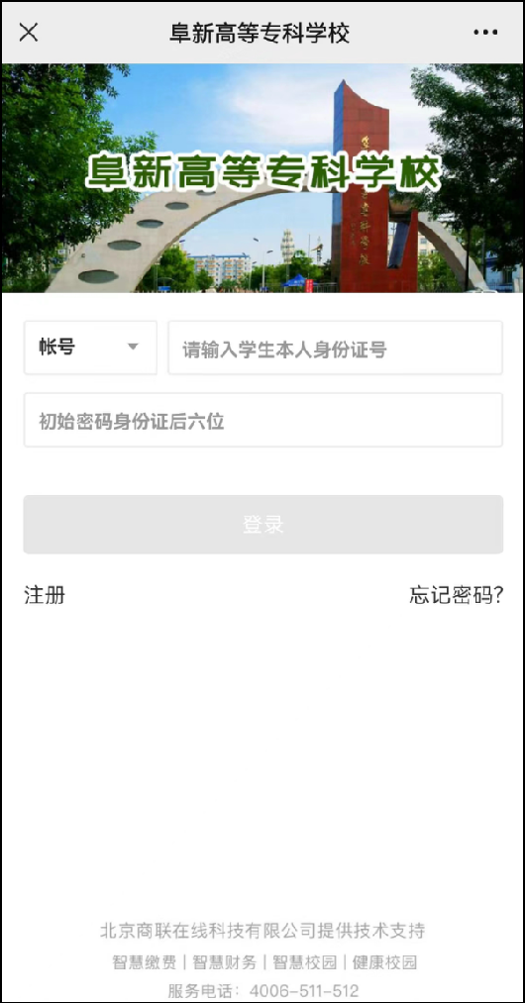

账单缴费
进入缴费平台后，选择“账单缴费”，进入缴费页面。
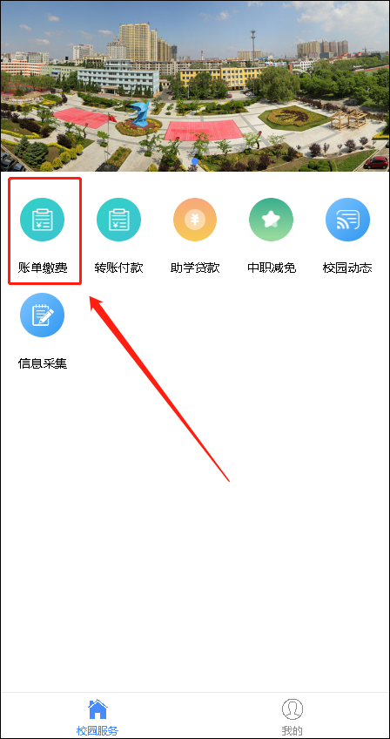
选择需要缴费的账单，核对缴费信息，无误后点击“立即支付”进行缴费。
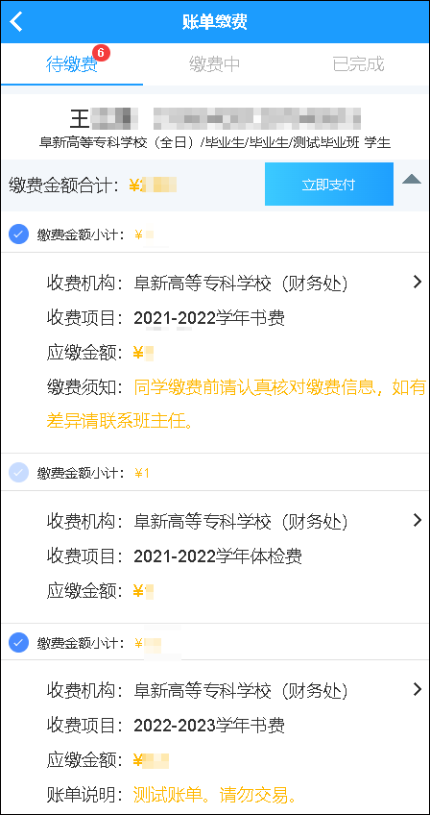
若缴费中断或未完成，请回到账单缴费页面，选择缴费中，点击取消，或去支付。（建议15分钟后再试）
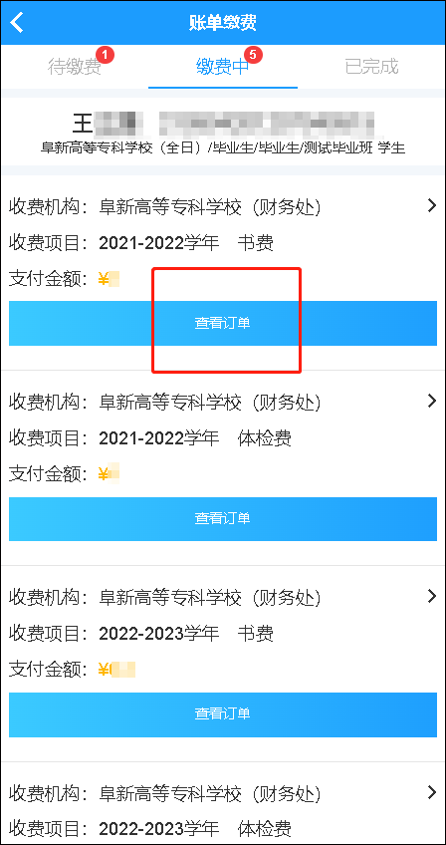

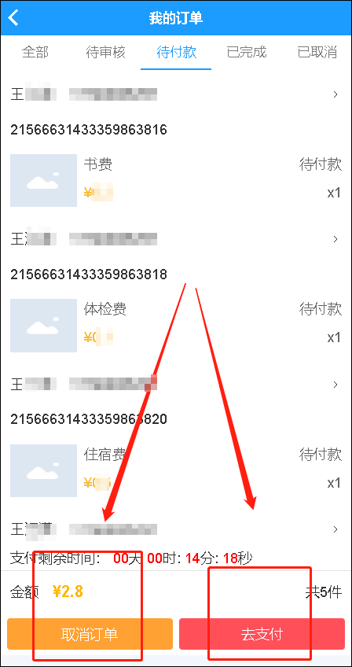
查看电子发票
选择右下角“我的”，选择下方位置“我的发票”，可以查看所有历史发票。

